Отчет

О выполнение лабораторной работы номер 2

Выполнил:

Королев Кирилл Николаевич

Проверил:

# Менжулин Сергей Алексеевич

**Задание 1(Создать схему)**

Создаем схему как на рисунке:

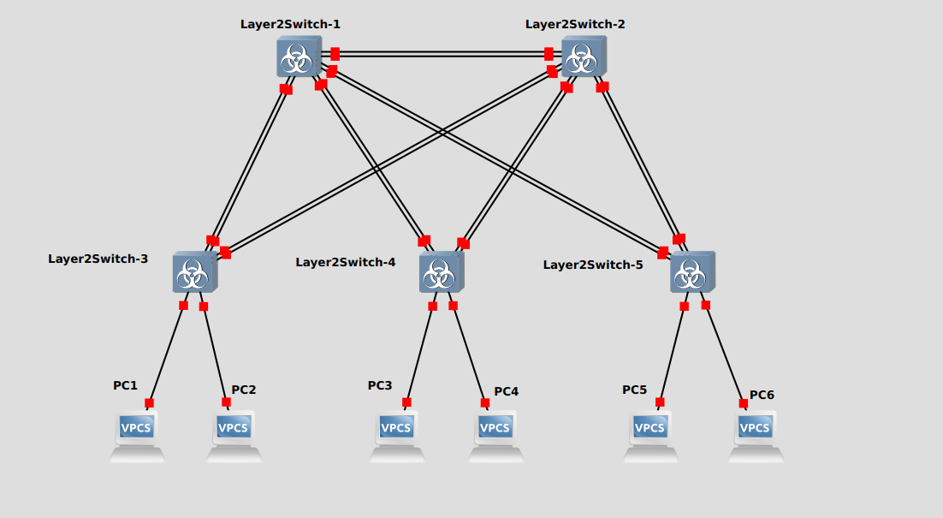

**Задание 2(проверить доступность компьютеров)**

Задаем IP каждому компьютеру:

**PC 1**

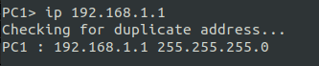

**PC 2**

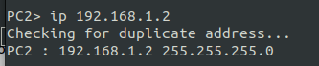

**PC 3**

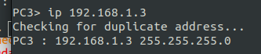

**PC 4**

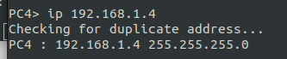

**PC 5**

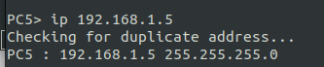

**PC 6**

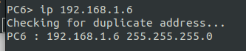

Проверяем доступность:

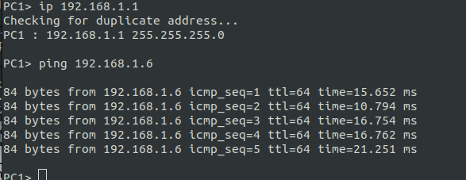

**Задание 3(на схеме отметить нужные параметры)**

Все параметры мы смотрим в консоли командой (sh sp)

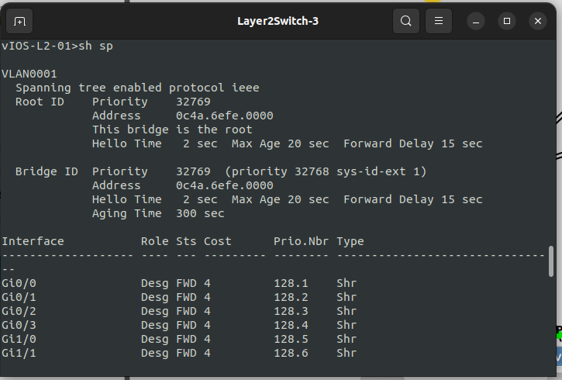

Смотрим параметры каждого коммутатора и рисуем их на схеме

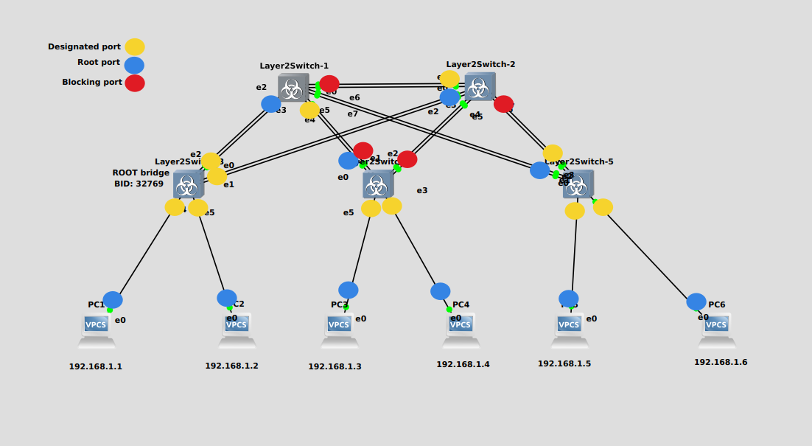

**Задание 4(отследить пакеты в Wireshark)**

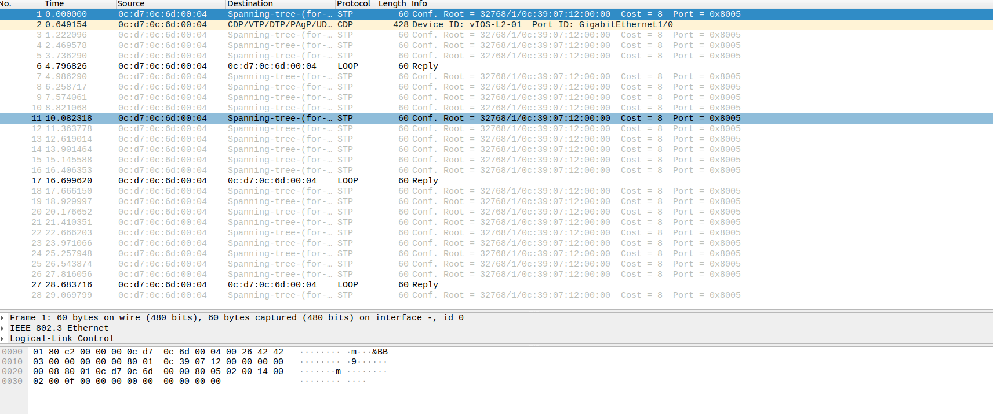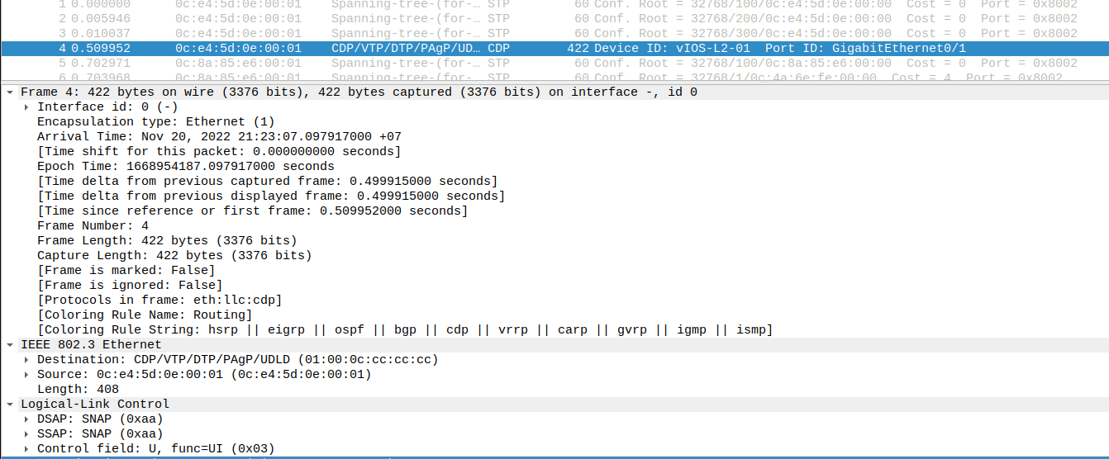

**Задание 5(Изменить стоимость и отметить это все на**

Для изменения корневой стоимости порта не обходимо ввести следующую команду

**spanning-tree cost [4]**

И отметить все изменения на схеме

